Приложение №1
к постановлению администрации
Чамзинского муниципального района Республики Мордовия
от «___» _________ 2024 г. № _____

 | ОПИСАНИЕ МЕСТОПОЛОЖЕНИЯ ГРАНИЦ
 | Публичный сервитут для использования земель и земельных участков в целях эксплуатации линейного объекта системы газоснабжения местного значения «Подземный газопровод среднего и низкого давления, установка ГРПШ - 400 - У1»
 | (наименование объекта, местоположение границ которого описано)
 | Сведения об объекте
№ п/п |  | Характеристики объекта | Описание характеристик
1 |  | 2 | 3
1 |  | Местоположение объекта | Республика Мордовия, Чамзинский р-н, г.п. Чамзинка, с. Репьевка
2 |  | Площадь объекта ± величина погрешности определения площади (Р ± ΔР) | 3550±21 кв.м
3 |  | Иные характеристики объекта | публичный сервитут в отношении земель и земельных участков в целях эксплуатации линейного объекта системы газоснабжения местного значения «Подземный газопровод среднего и низкого давления, установка ГРПШ - 400 - У1» сроком на 49 лет в пользу ООО "ИНВЕСТ-ТРЕЙДХАУС" (ИНН: 7716799274, ОГРН: 1157746640270)

1. Система координат МСК-13, зона 1
2. Сведения о характерных точках границ объекта
Обозначение характерных точек границ | Координаты, м |  | Метод определения координат характерной точки | Средняя квадратическая погрешность положения характерной точки (М_{t}), м | Описание обозначения точки на местности (при наличии)
 | Х | Y

1 | 2 | 3 | 4 | 5 | 6
1 | 416692,52 | 1327445,96 | Метод спутниковых геодезических измерений (определений) | 0,10 | —
2 | 416705,34 | 1327447,28 | Метод спутниковых геодезических измерений (определений) | 0,10 | —
3 | 416708,31 | 1327458,41 | Метод спутниковых геодезических измерений (определений) | 0,10 | —
4 | 416738,59 | 1327451,62 | Метод спутниковых геодезических измерений (определений) | 0,10 | —
5 | 416749,66 | 1327448,49 | Метод спутниковых геодезических измерений (определений) | 0,10 | —
6 | 416755,45 | 1327446,77 | Метод спутниковых геодезических измерений (определений) | 0,10 | —
7 | 416757,19 | 1327452,59 | Метод спутниковых геодезических измерений (определений) | 0,10 | —
8 | 416756,67 | 1327452,73 | Метод спутниковых геодезических измерений (определений) | 0,10 | —
9 | 416758,40 | 1327469,55 | Метод спутниковых геодезических измерений (определений) | 0,10 | —
10 | 416760,02 | 1327485,18 | Метод спутниковых геодезических измерений (определений) | 0,10 | —
11 | 416755,05 | 1327485,69 | Метод спутниковых геодезических измерений (определений) | 0,10 | —
12 | 416753,43 | 1327470,07 | Метод спутниковых геодезических измерений (определений) | 0,10 | —
13 | 416751,68 | 1327453,11 | Метод спутниковых геодезических измерений (определений) | 0,10 | —
14 | 416739,82 | 1327456,47 | Метод спутниковых геодезических измерений (определений) | 0,10 | —
15 | 416709,47 | 1327463,28 | Метод спутниковых геодезических измерений (определений) | 0,10 | —
16 | 416717,21 | 1327497,56 | Метод спутниковых геодезических измерений (определений) | 0,10 | —
17 | 416721,76 | 1327512,95 | Метод спутниковых геодезических измерений (определений) | 0,10 | —
18 | 416734,85 | 1327574,25 | Метод спутниковых геодезических измерений (определений) | 0,10 | —
19 | 416744,23 | 1327618,30 | Метод спутниковых геодезических измерений (определений) | 0,10 | —
20 | 416753,82 | 1327692,88 | Метод спутниковых геодезических измерений (определений) | 0,10 | —
21 | 416756,46 | 1327716,54 | Метод спутниковых геодезических измерений (определений) | 0,10 | —
22 | 416763,72 | 1327715,71 | Метод спутниковых геодезических измерений (определений) | 0,10 | —
23 | 416766,00 | 1327736,40 | Метод спутниковых геодезических измерений (определений) | 0,10 | —
24 | 416759,06 | 1327737,20 | Метод спутниковых геодезических измерений (определений) | 0,10 | —
25 | 416761,64 | 1327758,04 | Метод спутниковых геодезических измерений (определений) | 0,10 | —
26 | 416763,49 | 1327789,47 | Метод спутниковых геодезических измерений (определений) | 0,10 | —
27 | 416761,10 | 1327846,01 | Метод спутниковых геодезических измерений (определений) | 0,10 | —
28 | 416761,37 | 1327892,90 | Метод спутниковых геодезических измерений (определений) | 0,10 | —
29 | 416765,80 | 1327911,36 | Метод спутниковых геодезических измерений (определений) | 0,10 | —
30 | 416760,94 | 1327912,53 | Метод спутниковых геодезических измерений (определений) | 0,10 | —
31 | 416756,37 | 1327893,50 | Метод спутниковых геодезических измерений (определений) | 0,10 | —
32 | 416756,10 | 1327845,92 | Метод спутниковых геодезических измерений (определений) | 0,10 | —
33 | 416758,49 | 1327789,51 | Метод спутниковых геодезических измерений (определений) | 0,10 | —
34 | 416756,67 | 1327758,49 | Метод спутниковых геодезических измерений (определений) | 0,10 | —
35 | 416754,10 | 1327737,77 | Метод спутниковых геодезических измерений (определений) | 0,10 | —
36 | 416745,60 | 1327738,74 | Метод спутниковых геодезических измерений (определений) | 0,10 | —
37 | 416743,32 | 1327718,05 | Метод спутниковых геодезических измерений (определений) | 0,10 | —
38 | 416751,49 | 1327717,11 | Метод спутниковых геодезических измерений (определений) | 0,10 | —
39 | 416748,85 | 1327693,48 | Метод спутниковых геодезических измерений (определений) | 0,10 | —
40 | 416739,30 | 1327619,14 | Метод спутниковых геодезических измерений (определений) | 0,10 | —
41 | 416729,96 | 1327575,30 | Метод спутниковых геодезических измерений (определений) | 0,10 | —
42 | 416716,92 | 1327514,18 | Метод спутниковых геодезических измерений (определений) | 0,10 | —
43 | 416713,19 | 1327501,61 | Метод спутниковых геодезических измерений (определений) | 0,10 | —
44 | 416705,21 | 1327503,32 | Метод спутниковых геодезических измерений (определений) | 0,10 | —
45 | 416704,17 | 1327498,43 | Метод спутниковых геодезических измерений (определений) | 0,10 | —
46 | 416711,90 | 1327496,77 | Метод спутниковых геодезических измерений (определений) | 0,10 | —
47 | 416704,17 | 1327462,27 | Метод спутниковых геодезических измерений (определений) | 0,10 | —
48 | 416701,40 | 1327451,90 | Метод спутниковых геодезических измерений (определений) | 0,10 | —
49 | 416693,89 | 1327451,13 | Метод спутниковых геодезических измерений (определений) | 0,10 | —
50 | 416631,98 | 1327495,07 | Метод спутниковых геодезических измерений (определений) | 0,10 | —
51 | 416629,08 | 1327490,99 | Метод спутниковых геодезических измерений (определений) | 0,10 | —
1 | 416692,52 | 1327445,96 | Метод спутниковых геодезических измерений (определений) | 0,10 | —

3. Сведения о характерных точках части (частей) границы объекта
Обозначение характерных точек части границы | Координаты, м |  | Метод определения координат характерной точки | Средняя квадратическая погрешность положения характерной точки (М_{t}), м | Описание обозначения точки на местности (при наличии)
 | Х | Y

1 | 2 | 3 | 4 | 5 | 6
Часть № —
— | — | — | — | — | —

1. Система координат —
2. Сведения о характерных точках границ объекта
Обозначение характерных точек границ | Существующие координаты, м |  | Измененные (уточненные) координаты, м |  | Метод определения координат характерной точки | Средняя квадратическая погрешность положения характерной точки (М_{t}), м | Описание обозначения точки на местности (при наличии)
 | Х | Y | Х | Y

1 | 2 | 3 | 4 | 5 | 6 | 7 | 8
— | — | — | — | — | — | — | —

3. Сведения о характерных точках части (частей) границы объекта
Часть № —
Обозначение характерных точек границ | Существующие координаты, м |  | Измененные (уточненные) координаты, м |  | Метод определения координат характерной точки | Средняя квадратическая погрешность положения характерной точки (М_{t}), м | Описание обозначения точки на местности (при наличии)
 | Х | Y | Х | Y

1 | 2 | 3 | 4 | 5 | 6 | 7 | 8
— | — | — | — | — | — | — | —

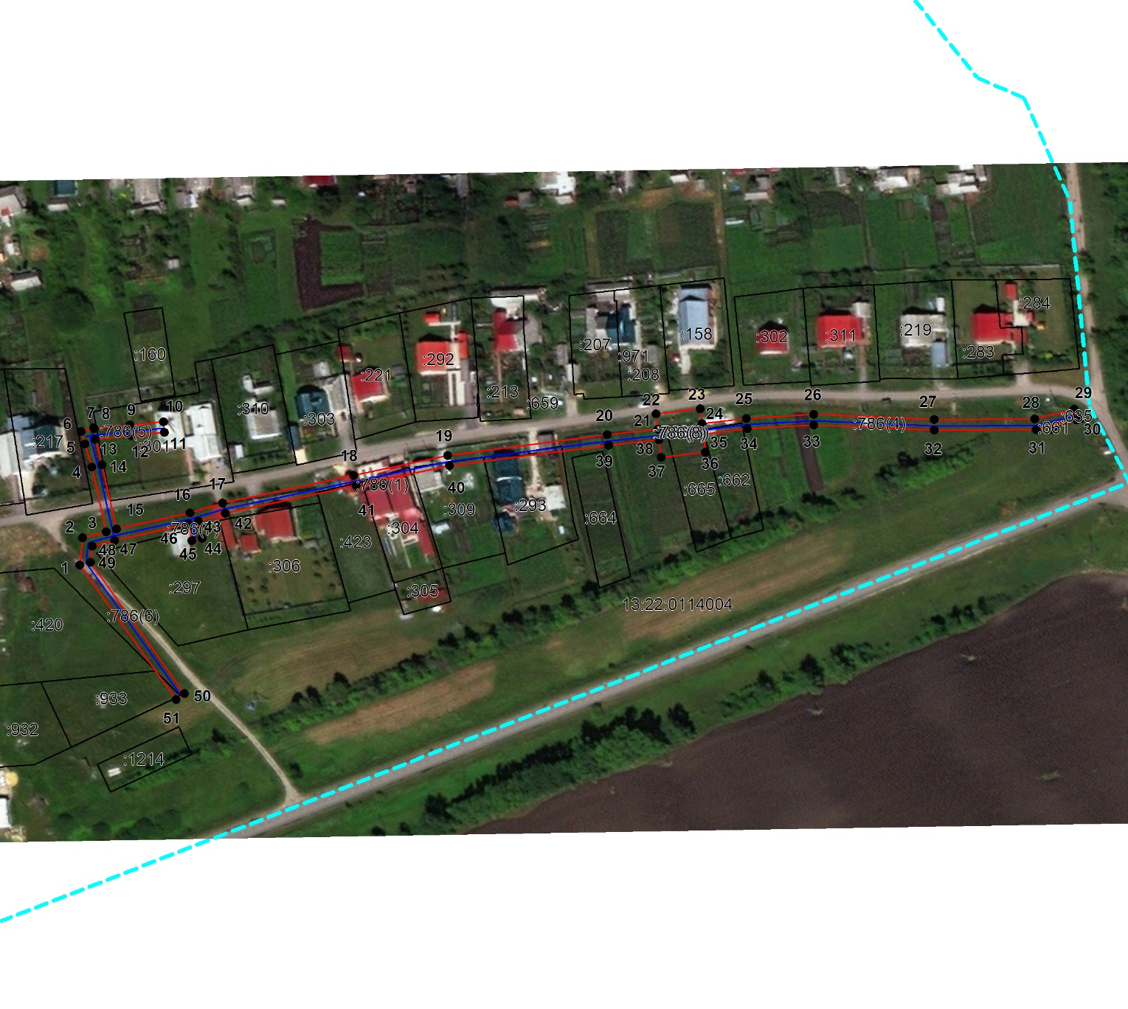
Масштаб 1: 3000
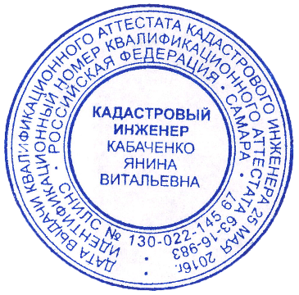

Используемые условные знаки и обозначения приведены на отдельной странице в конце раздела.
Подпись _________________ Кабаченко Я. В. Дата 13 августа 2024 г.

Место для оттиска печати (при наличии) лица, составившего описание местоположения границ объекта

Используемые условные знаки и обозначения:

 | – граница публичного сервитута,
 | – газопровод,
 | – границы земельных участков,
 | – границы кадастровых кварталов,
 | – установленные границы административно-территориальных образований,
 | – границы населенных пунктов,
• | – характерная точка публичного сервитута.

